Koniczynki
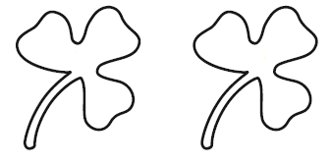
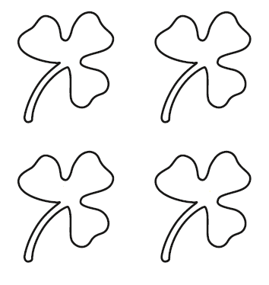
Pokoloruj koniczynki z na kolor zielony, z na kolor żółty, z na kolor pomarańczowy.
Policz których koniczynek jest najwięcej, a których najmniej.
* Koniczynki z ogonkami skierowanymi w górę otocz czerwoną pętlą, a z ogonkami w dół niebieską pętlą. Oszacuj, a potem sprawdź, których jest więcej.

